**인구데이터**

총 인구 수 - 서울시 주민등록인구 (동별) 통계

<https://data.seoul.go.kr/dataList/10043/S/2/datasetView.do>

60세 이상 노인 인구 - 서울시 고령자현황 (동별) 통계

<https://data.seoul.go.kr/dataList/10020/S/2/datasetView.do>

기초생활수급자 인구 - 서울시 국민기초생활보장 수급자 (동별) 통계

<https://data.seoul.go.kr/dataList/10113/S/2/datasetView.do>

외국인 수 –

학력 –

**현금접근성 데이터**

은행 수 - 서울시 금융기관 (동별) 통계

<https://data.seoul.go.kr/dataList/10129/S/2/datasetView.do>

새마을 금고 수 - 전국 시군구별 새마을금고 현황(주소, 전화번호 포함)

<https://mois.go.kr/frt/bbs/type001/commonSelectBoardArticle.do;jsessionid=e7JcqRK+7Ok2F0uUnYrFdFej.node40?bbsId=BBSMSTR_000000000015&nttId=84805>

신협 수 –

Atm 수 –

편의점

[우리마을가게 상권분석 서비스 (seoul.go.kr)](https://golmok.seoul.go.kr/regionAreaAnalysis.do)

지하철 – 찾아야함

우체국 – 서울시 우체국 정보 (한국어)

[서울시 우체국 정보 (한국어)> 데이터셋> 공공데이터 | 서울열린데이터광장 (seoul.go.kr)](http://data.seoul.go.kr/dataList/OA-12977/S/1/datasetView.do)

응급실 - 서울특별시 응급실 위치 정보

[서울특별시 응급실 위치 정보> 데이터셋> 공공데이터 | 서울열린데이터광장 (seoul.go.kr)](http://data.seoul.go.kr/dataList/OA-20338/S/1/datasetView.do;jsessionid=7596FC40F00136C24321EF7D6DF394A1.new_portal-svr-21)

약국 수 - 서울시 공공 야간약국 지정 운영 안내

[서울시 공공 야간약국 지정 운영 안내 < 복지 < 서울특별시 (seoul.go.kr)](https://news.seoul.go.kr/welfare/archives/522756)

상업지구 / 거주지구

[국가공간정보포털 (nsdi.go.kr)](http://openapi.nsdi.go.kr/nsdi/eios/ServiceDetail.do;jsessionid=D39ECAB833449D63A1F5F239E0ADF74A)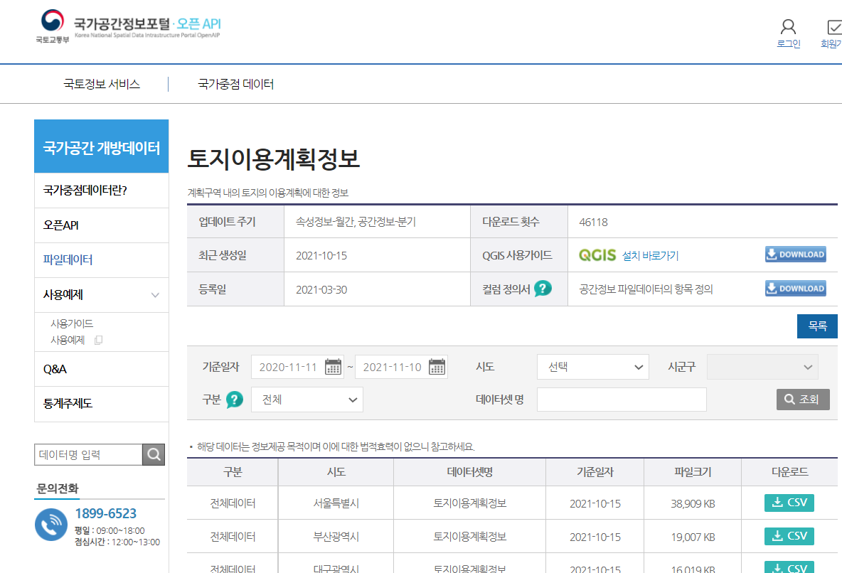

# 행정동별 서울생활인구(단기체류 외국인)

<https://data.seoul.go.kr/dataList/OA-14993/S/1/datasetView.do>

행정동별 서울생활인구(장기체류 외국인)

<https://data.seoul.go.kr/dataList/OA-14992/S/1/datasetView.do>

# 서울시 사업체현황 (산업대분류별/동별) 통계

<https://data.seoul.go.kr/dataList/104/S/2/datasetView.do>

서울시 토지현황(지목별/법정동별) 통계

<https://data.seoul.go.kr/dataList/10582/S/2/datasetView.do>

서울시 행정구역 (동별) 통계

<https://data.seoul.go.kr/dataList/10582/S/2/datasetView.do>

한국행정구역분류_행정동코드(7자리)_20210701기준

[https://www.bigdata-environment.kr › file_down / 환경 빅데이터 플랫폼](https://www.bigdata-environment.kr/other/file_down.do?sq=30158&key=EB11AB7322)

## 가구 특성정보 (+소득정보)

<https://www.bigdata-environment.kr/user/data_market/detail.do?id=8cee0160-2dff-11ea-9713-eb3e5186fb38#>!